Назва маршрута – “У бібліятэку разам з мамай"
Рэкамендуемы ўзрост дзіцяці: 3-6 гадоў ;
Прыпынак:“Бібліятэка”;
Месца знаходжання: аг. Грыцэвічы, вул. Школьная,1
Характарыстыка аб’екта: вольны час;
Каштоўнасць аб’екта: пазнаваўчая;
Значэнне аб’екта – мясцовае;
Выкарыстанне аб’екта – экскурсія.

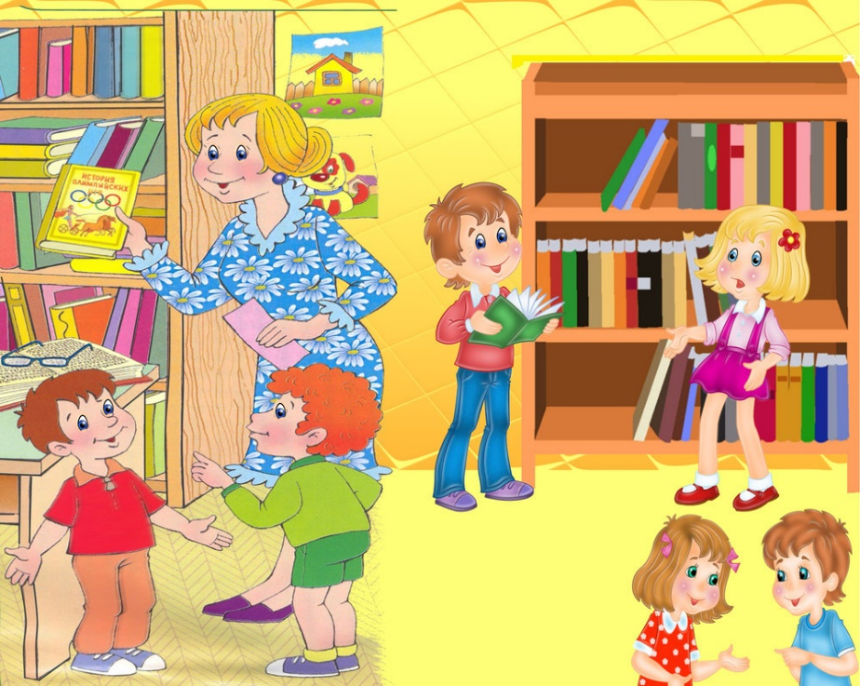
Дзяржаўная ўстанова адукацыі
“Грыцэвіцкі дзіцячы сад Клецкага раёна”

Паважаныя мамы і таты!
Самы радасны дзень – гэта выхадны, калі ўся сям'я збіраецца разам! Выхадныя - гэта ўжо свята.
А выхадныя, праведзеныя разам з дзецьмі - свята ўдвая! І каб гэтае свята было яркім і незабыўным, прапануем вашай увазе

Маршрут выхаднога дня

“Бібліятэка – дом кніг”

Знаёмства з бібліятэкай для дашкольнікаў - гэта адкрыццё новага, чароўнага і незвычайна цікавага свету. Чым раней вы заведзяце дзіця ў бібліятэку і далучыце да чытання, тым больш верагодна, што ў дзіцяці з'явіцца жаданне чытаць.
Як вядома дзеці вельмі любяць, калі ім чытаюць казкі, апавяданні, вершы, загадваюць загадкі і інш. Гэта ўсё можна знайсці ў кнізе. Кніга – гэта свет гісторый, цудаў і прыгожага. А дом кнігі – гэта бібліятэка.
Прапануйце дзіцяці схадзіць у бібліятэку. Каб зацікавіць дзіця, дома паглядзіце свае кнігі і раскажыце яму, што ў бібліятэцы вельмі шмат іншых кніг і адну або некалькі мы можам узяць дадому пачытаць. Спытаеце, якія казкі ён больш любіць, а заадно пагаворыце пра тое:
- Што такое вокладка, пераплёт, старонка (ліст)?
- Дзе захоўваюцца кнігі дома?
- Для чаго патрэбныя бібліятэкі?
- Хто такі бібліятэкар?
- Чым адрозніваецца кніга ад газеты і часопіса?
-Чым адрозніваецца кніжны магазін ад бібліятэкі?
Так званую падрыхтоўку можна расцягнуць на тыдзень.
Падышоўшы з дзіцем уважліва разгледзьце будынак, у якім размясцілася светлая прасторная бібліятэка.
Раскажыце дзецям хто такі бібліятэкар, у чым заключаецца яго праца. Разгледзьце ўважліва памяшканне бібліятэкі, паліцы, сталы.
Папытаеце бібліятэкара расказаць пра год адкрыцця і колькасці экзэмпляраў кніг, якія знаходзяцца ў бібліятэцы.
У бібліятэках заўсёды падрыхтаваны экспазіцыі, прысвечаныя будучым святам або дня нараджэння каго-небудзь з аўтараў. Атмасфера спакою размяшчае да разгляду вокладкі, ілюстрацый – зносінам з дзіцячай кнігай.
Дадаткова ў бібліятэцы праводзяцца розныя выставы, тэматычныя мерапрыемствы, накіраваныя на развіццё дзяцей. Паўдзельнічайце ў конкурсах, віктарынах, гэта вельмі падабаецца дзецям любога ўзросту.
На першы раз не плануйце шмат. Запіс у бібліятэку і наведванне чытальнай залы - дастаткова.
Растлумачце правы і абавязкі чытача, дзеючыя правілы.
Зала, у якой можна пачытаць кнігі, называецца чытальнай. Тут ўтульна, ціха і спакойна. У гэтай зале шмат не толькі кніг, а часопісаў і газет. Дзеці прыходзяць сюды пачытаць кнігі, паглядзець часопісы, пагуляць у гульні.
Зала, у якой выдаюць кнігі на дом, называецца абанемент. Выдае кнігі чытачам бібліятэкар. Усе кнігі стаяць на полках. Дзіця павінна зразумець, што ў бібліятэцы кнігі не купляюцца, а бяруцца ў часовае карыстанне. Выбраную кнігу можна ўзяць толькі пасля запісу ў фармуляр чытача. Пасля чытання кніга павінна быць вернутая ў патрэбны тэрмін у цэласці і захаванасці.
Пры выбары кніг скарыстайцеся дапамогай бібліятэкара. Ён пакажа на размяшчэнне кніг па тэматыцы і ўзроставых групах чытачоў. Дазвольце дзіцяці першую сваю кніжку выбраць самастойна. Ненадакучліва прапануйце кнігі, якія на ваш погляд адпавядаюць узросту і інтарэсам дзіцяці. Можна зацікавіць кніжкамі, якія вы самі чыталі ў дзяцінстве. Паспрабуйце выбіраць літаратуру розных жанраў і розных аўтараў...
Каб стаць сапраўдным чытачом, трэба ведаць правілы карыстання бібліятэкай.
* Паводзіць сябе чытач у бібліятэцы павінен ціха.
*Кнігі вяртаць неабходна своечасова, бо іх чакаюць іншыя чытачы.
*З бібліятэчнымі кнігамі трэба абыходзіцца беражліва, каб іх змагло прачытаць як мага больш дзяцей.
* Бібліятэчныя кнігі нельга губляць.
* Кнігі, узятыя з паліцы, трэба ставіць на месца.
* Нельга загінаць кніжныя старонкі.
* Нельга закладваць у кнігі алоўкі, ручкі, а неабходна карыстацца закладкай.
* Нельга пісаць і маляваць у кнігах.
* Нельга чытаць кнігі падчас ежы.
Можаце зрабіць фота дзіцяці ў бібліятэцы.
Дома прапануйце дзіцяці прачытаць кнігу. Пагуляйце ў слоўную гульню “Герой якой казкі?”. Называйце дзіцяці героя казкі, ён павінен успомніць назву казкі.

Графік работы бібліятэкі: 11.00-20.00
Перапынак: 14.00-15.00
Выхадны: панядзелак, аўторак.
Бібліятэкар: Бурак Алена Францаўна

